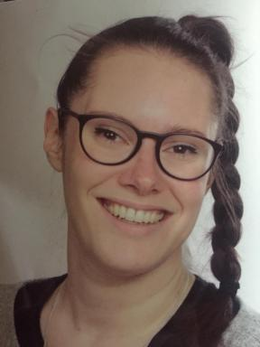 Alessandra Giro Chargée de cours à l'Université Paul-Valéry Montpellier 3.Professeure certifiée d'anglais exerçant au lycée.

Présentation

Publications

Article dans une revue (2)

L'influence de Pétrarque dans &quot; Le venturier au sommet &quot; de Michaël La Chance. Dépaysement et étrangisation dans la représentation du Mont Ventoux
Alessandra Giro
Viaggiatori : Circolazioni, scambi ed esilio (secoli XII-XX), 2020
Article dans une revue
hal-03727680v1
I pellegrini del XXI secolo. Il racconto della migrazione come viaggio interiore
Alessandra Giro
Levia Gravia, 2015, 17, pp.47-64
Article dans une revue
hal-03068098v1

Communication dans un congrès (1)

L'&quot;identità&quot; dei personaggi migranti nei romanzi di Wadia, Ghermandi e Farah
Alessandra Giro
XVII Convegno Internazionale della MOD, Università per Stranieri Perugia, 10-13 juin 2015, 2017, Perugia, Italy. pp.253-262
Communication dans un congrès
hal-03070116v1

Thèse (1)

Les personnages migrants dans le roman italien du XXIe siècle : narration homodiégétique et métafiction.
Alessandra Giro
Littératures. Université Paul Valéry - Montpellier III; Università di Udine (Italie), 2018. Français. ⟨NNT : 2018MON30074⟩
Thèse
tel-02155463v1

